www.referateok.ro – cele mai ok referate

Incluziuni

DT 51. Incluziune de zgura.Gol deschis (incluziune deschisa) sau gol inchis (incluziune inchisa) in corpul piesei turnate, umplut total sau partial cu zgura (fig. 19.7.a).
DT 57. Incluziune cu amestec de formare.Gol deschis (incluziune exterioara) sau gol inchis (incluziune interioara) umplut total sau partial cu material de formare, material ceramic, grafit, etc (fig. 19.7.b).Granulele de amestec avand greutatea specifica mai mica decat aliajul lichid, sunt antrenate de acestea si plutesc la suprafata lui.Principalele cauze care produc defectul sunt:
- Rezistenta prea mica a formei
- Curatirea insuficienta a formei
- Repararea necorespunzaroare a partilor deteriorate
- Stricarea formei la asamblare
- Inaltimea de cadere prea mare a jetului de aliaj lichid
- Amplasarea gresita a alimentatoarelor.Cand jetul de metal
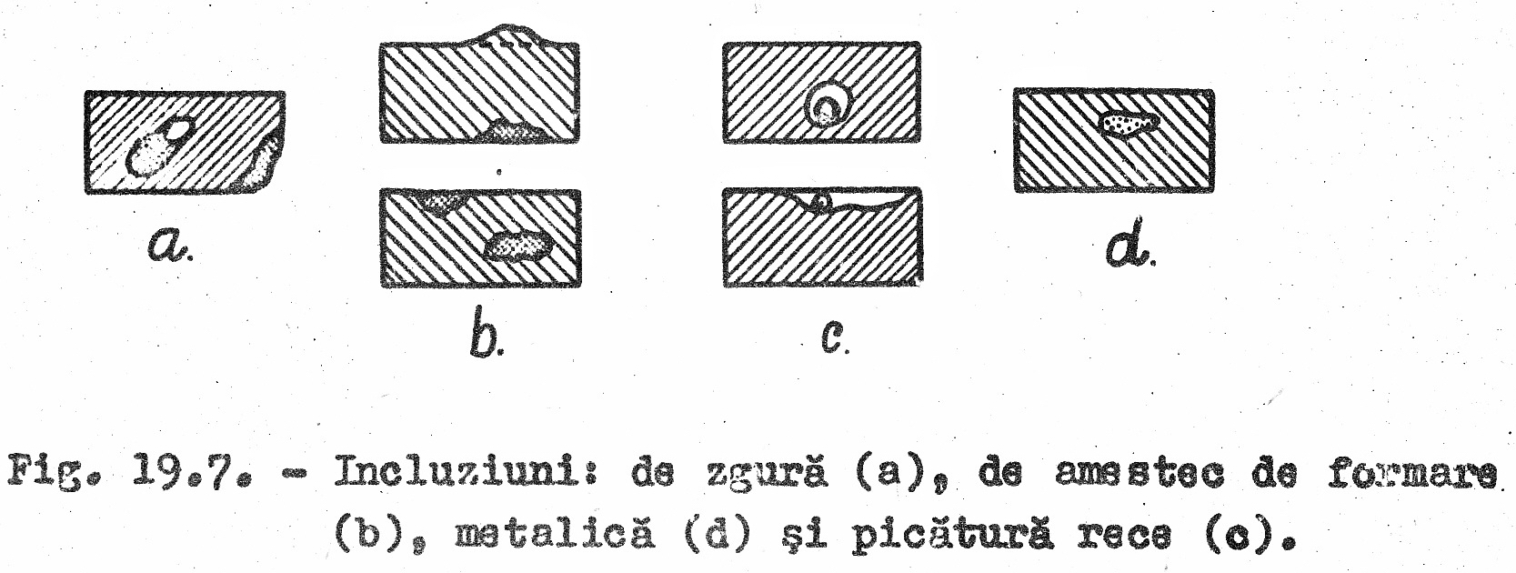
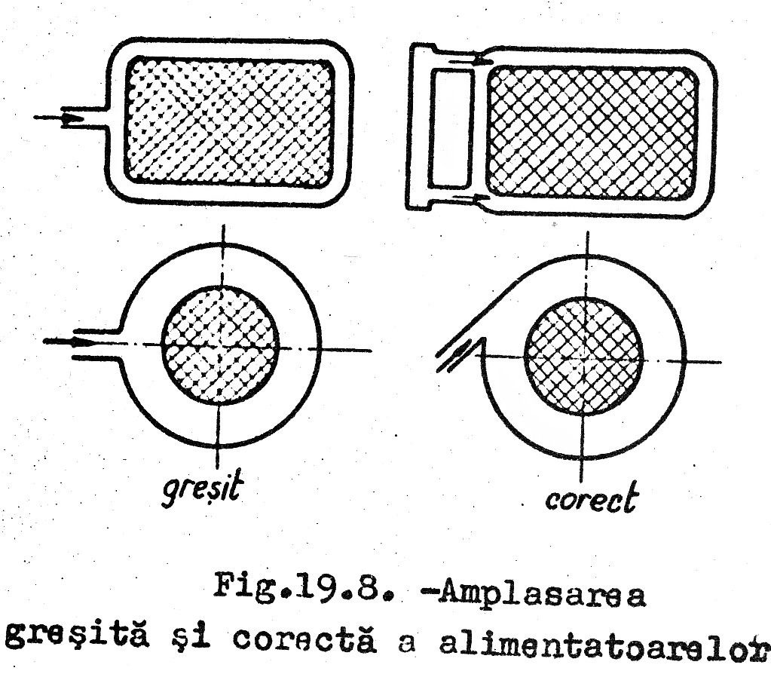
loveste perpendicular pe miez are loc o spalare a amestecului de formare.Alimentatoarele trebuiesc amplasate astfel incat metalul sa fie introdus in cavitatea tangential sau de-a lungul peretilor.In fidura 19.8 este reprezentat modul gresit (stanga) si cel corect (dreapta) de amplasare a alimentatoarelor.

Defecte de structura

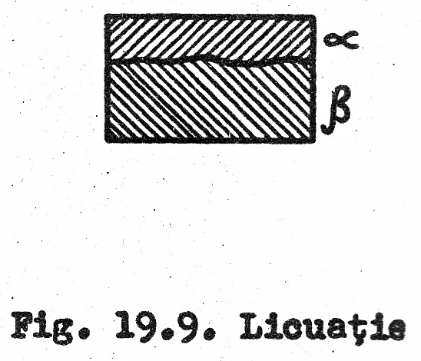
DT 61.Licuatie.Separarea a doi componenti de compozitie diferita satorita amestecarii partiale sau totale a acestora, din care cauza se depun in doua straturi (fig.19.9).
Din acestea fac parte si produsele de licuatie in forma de picaturi separate din masa topita, in majoritatea cazurilor in interiorul retasurilor sau a sulfurilor.Se deosebesc de defectul DT 54 (picatura rece), prin aceea ca sunt stans legate de corpul piesei.
DT 62. Necorespondenta marimii grauntelui.Abaterea marimii grauntelului microstructurei fata de prescriptii.
DT 63.Zona dura.Prezenta pe suprafata sau pe peretii piesei turnate a unor zone continand constituienti metalografici mai duri decat cei care formeaza metalul de baza, din care nu se poate prelucra usor prin aschiere.De ex. La fonta cenusie existenta cementitei libere (albire).
DT 64. Segregatie. Acumularea in interiorul piesei turnate a elementelor separate sau acombinatiilor chimice in urma cristalizarii selective in timpul solidificarii.
DT 65. Necorespondenta structurii. Abatarea cantitatii, marimii si formei constituientilor structurali fata de prescriptii.
DT 66. Strat decarburat.Dec
arburarea superficiala a piesei turnate,pe o adancime variabila, datorita reactiei chimice dintre materialul formei si metal.

Compozitie chimica, carateristici mecanice si fizice necorespunzatoare

DT 71. Neconcordanta compozitiei chimice.Abaterea compozitiei chimice a piesei turnate fata de prescriptii.
DT 72. Neconcordanta proprietatilor mecanice.Abaterea proprietatilor mecanice (rezistenta la rupere, rezistenta la curgere, alungirea,rezilienta, duritatea, etc) fata de prescriptii.
DT 73.Neconcordanta proprietatilor fizice.Abaterea proprietatilor fizice ale piesei turnate fata de prescriptii.

Detectarea defectelor si a cauzelor care le-au provocat

Calitatea pieselor turnate se verifica in cadrul controlului final, urmarindu-se detectarea defectelor si a cauzelor care le-au generat.Se controleaza: aspectul exterior,compactitatea, dimensiunile si masa, compozitia chimica, structura, proprietatile mecanice.
Aspectul exterior.Prin aceasta cercetare se poate constata nerespectarea formelor exterioare ale pieselor turnate, defecte superficiale si uneori chiar defecte interioare care ies la suprafata.
Compactitatea.Se constata defectele interioare printr-o serie de metode:
- Incercarea la presiune ( proba hidraulica).Se aplica pieselor care in exploatare sunt solicitate la presiuni interioare sau exterioare exercitate de diverse fluide.Incercarea se face de regula asupra unei presiuni superioare celei din exploatare.Aparitia picaturilor de apa pe peretii piesei pune in evidenta neatanseitatile produse de defectele interioare.
- Detectarea defectelor interioare cu ajutorul ultrasunetelor,razele X,prin defectoscopie magnetica.Se aplica pieselor deosebit de importante.
- Metode indirecte – masurarea greutatii specifice a piesei,determinarea proprietatilor mecanice, ciocanirea.
Controlul dimensiunii si a masei.Se face cu instrumente universale sau speciale de control.La piesele mari si complicate, verificarea dimensiunilor se face prin trasaj, pe placa de trasare.
Compozitia chimica.Se determina prin metode obijnuite de analiza chimica cantitativa sau prin metode speciale (spectroscopice, colorimetrice).Proba supusa analizei trebuie sa fie reprezentativa pentru metalul turnat.Se pot folosi probe turnate (din aceeasi sarja) idependent de piese sau probe martor, solidare cu piesa.
Controlul structural.structura metalelor turnate depinde de compozitia chimica, de conditiile de racire si de tratamentul termic aplicat piesei.Controlul se poate face prin:
- Analiza macroscopica.Examinarea se face cu ochiul liber sau la marime mica (lupe) pe probe luate din piese, pe epruvete speciale, sau direct in ruptura.
- Analiza microscopica.Examinarea se face cu ajutorul microscopului pe probe metalografice slefuite si atacate cu reactivi.
Controlul proprietatilor mecanice.Caracteristicile mecanice care se verifica uzual sunt duritatea, rezistenta la rupere (la curgere) la intindere si incovoiare, alungirea, gatuirea, rezilienta.Incercarile nedistructive (duritatea) se pot executa direct asupra pieselor; pentru cele distructive sunt necesare epruvete turnate care pot fi:
- Epruvete martor – se toarna odata cu piesele, fiind legate de acestea prin canale de alimentare.
- Epruvete turnate separat.Se toarna in aceleasi conditii ca si piesa, din aceiasi sarja si sunt supuse aceluiasi tratament termic.
- Epruvete prelevate din piesa.Se sacrifica un numar de piese turnate si din ele se confectioneaza epruvete.
Detectarea defectelor la pieselor turnate este urmata de analizarea cauzelor care le-au generat,in vederea preintamplarii aparitiei lor in viitor.Acelasi tip de defect poate fi generat de mai multi factori iar acelasi factor (denumit ‚factor de productie’) poate provoca mai multe defecte.

www.referateok.ro – cele mai ok referate

